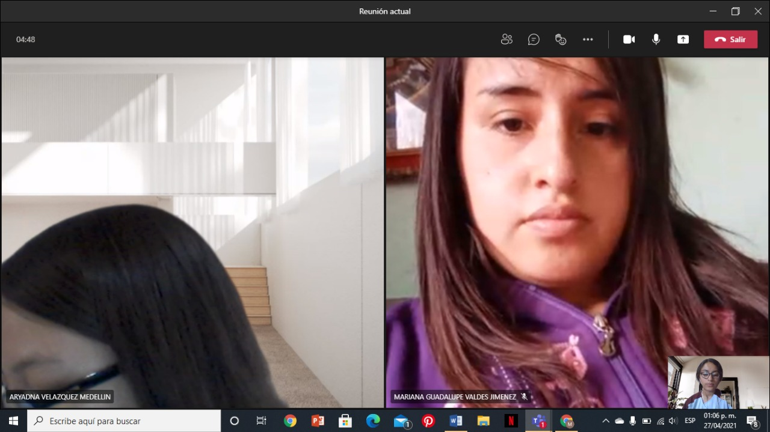
Equipo 7:
VALDES JIMENEZ MARIANA GUADALUPE N.#19
VARELA JARAMILLO MELANIE YAZMIN N.#20
VELAZQUEZ MEDELLIN ARYADNA N.#21

